跟风制裁俄罗斯的台当局真的不怕吗？

原创 有里儿有面 [有理儿有面](javascript:void(0);)

**有理儿有面**

微信号 youli-youmian

功能介绍 你说是不是

2022-02-27[原文](https://mp.weixin.qq.com/s?__biz=Mzg3MjEyMTYyNg==&mid=2247554150&idx=1&sn=303723458cbd2c07e92e836fedfaf0ec&chksm=cef64013f981c905cc274a6278969bbb9d08575b5aea5d87b01304c1f538e3d6bc0554489edf&scene=27#wechat_redirect&cpage=9) 发表于

收录于合集





**全文共2256字，图片9张，预计阅读时间为7分钟。**

**文章首发于“有理儿有面”（youli-youmian），欢迎大家在朋友圈和微信群转发。**

**公众号及其他平台转载请在后台留言。**



▼

随着俄乌战争的爆发，炮火在乌克兰各大城市响起，街道充斥着慌乱的人群，从前的平静生活再也无法回去。

可能大部分乌克兰民众都不明白自己的总统近几年到底在干什么，但他们却实实在在地承担着这些愚蠢的政客所引来的大国怒火。

而身为乌克兰总统的泽连斯基似乎早已忘记了竞选的誓言，无视着民众对安稳生活的质朴渴望，甘愿成为美国“制俄”的一颗棋子。他裹挟着的是全乌克兰民众的生命，以及这个国家的未来。

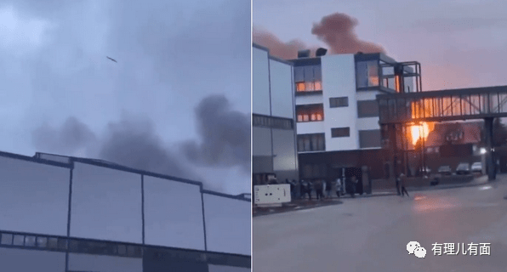

写到这里，有理哥不禁又想起台湾。

上个月月底，台当局设立所谓“乌克兰情势因应专案小组”，蔡英文声称“台湾对乌克兰情况感同身受”，自作多情地将台湾与乌克兰扯在一起。

本月23日，蔡英文听取了这个小组的工作简报，并装模作样地做出4点“指示”，包括“谴责俄罗斯对乌克兰主权的侵害、持续强化对台海军事动态因应整备、全面提升应对认知作战、持续因应各项经济变数”。

其中蔡英文特别强调，有“境外势力意图操纵乌克兰情势影响台湾社会民心士气”，要求台当局各部门加强防范并强化对“错假信息的澄清”。

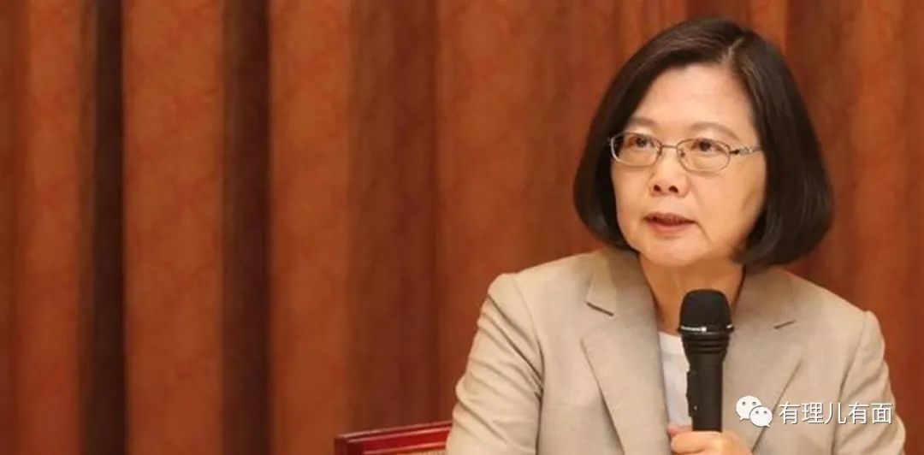

想问一句，是谁自作多情地将台湾与乌克兰绑在一起的？是谁在上个月就自作主张地成立一个本与台湾八竿子都打不到的国家的应对小组？又是谁大言不惭地说着与乌克兰“感同身受”？到底是谁在鼓噪“今日乌克兰，明日台湾”、“台湾比乌克兰更重要”的荒谬言论？

借乌克兰操纵情势、进行炒作的始作俑者，不正是你蔡英文，不正是你们民进党么？

如此贼喊捉贼，着实可笑。台湾与乌克兰有着本质上的不同，借乌克兰制造话题毫无意义。

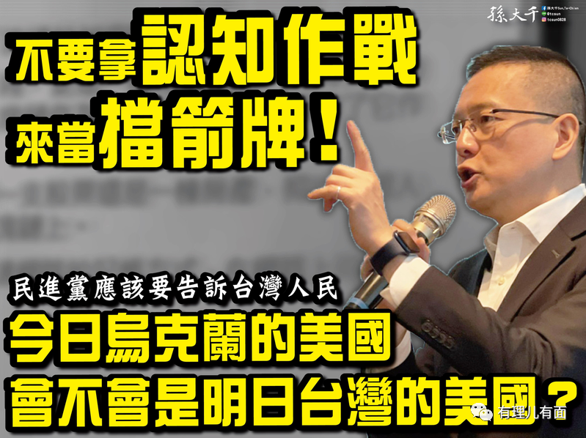

回顾曾经的阿富汗政府以及当下正在被我们见证历史的乌克兰政府，美国“用后即弃”的戏码已经太多太多，台当局真的不怕吗？

答案是，怕，怕到语无伦次，怕到病急乱投医。

就在蔡英文听取所谓“乌克兰情势因应专案小组”工作简报的同一天，岛内绿媒披露，美国已获得台湾、日本和新加坡的支持，皆同意由美国对俄实施限制性出口限制计划，以打击俄罗斯的经济和技术发展，其中包括台湾所拥有的半导体、计算机芯片和其他高端技术。

这意味着，台当局已经祭出包括禁止输入半导体等科技产品进入俄罗斯的制裁项目。

除此之外，岛内绿媒还表示台当局早已做好了相关应管制品项的盘点准备，凡有关可运用于军事、重大基础建设与科技等敏感用途，甚至扩及民生产业所需的产品，按照冲击层面分类，都可能在近期成为台湾协同国际社会进行的制裁选项。

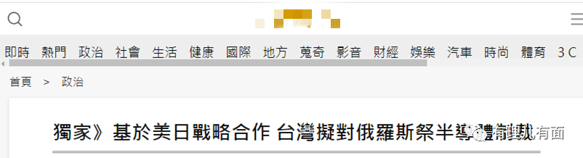

果不其然，俄乌战争还未平息，台当局外事部门就迫不及待地发布消息，声称将参加所谓“国际社会”对俄罗斯的经济制裁，并“持续与美国及其他理念相近国家紧密协调”，但具体制裁措施还未公布。

台湾制裁俄罗斯？听起来就很可笑。虽然半导体是台湾的强项，但也不是垄断型产业，况且台湾生产半导体所需要的不少金属和惰性气体，都还得依赖于俄罗斯和乌克兰的对外出口。一旦俄罗斯赢得战争，台当局此时下的这一道制裁令，无疑是给台湾的半导体行业自断后路。

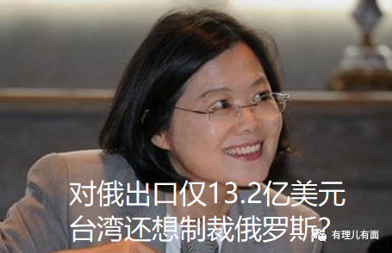

究竟台当局是被美国威胁，被命令做出这一举动？还是台当局自作聪明主动向美国邀功，以博取美国主子的喜爱呢？恐怕答案是后者。

毕竟在看到了乌克兰当下的惨状，台当局自然不想沦为乌克兰一样的下场，但已经上了贼船的台当局，又无法与美国彻底割席，只能寄希望于做那条主人最喜爱的狗，乖巧又懂事，自欺欺人幻想着“我对主人来说太重要了，主人最喜欢我了，他绝不会抛弃我的”。

归根结底，俄乌战争使台湾产生了巨大的危机感。

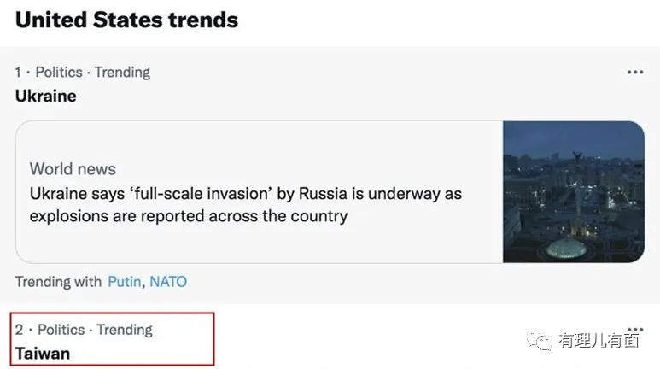

24日中午，开战仅一小时，俄媒就宣布乌克兰的海空军已全军覆灭。在相关话题之下，网友除了感慨现代战争速度之快以外，竟清一色地在喊话台湾，让那些主张“台独”、鼓噪两岸开战的顽固分子好好看看，就台湾那点草莓军将会是多么脆弱不堪。

在铺天盖地的“统一”呼声之下，在乌克兰总统四处求援却屡屡碰壁之下，不少岛内民众也瞬间警醒：如果两岸真的开战，美国是不会出兵“保卫台湾”的，最多也只是制裁而已。

于是开始有岛内民众在社交平台上自发学起了中华人民共和国国歌《义勇军进行曲》，并附上歌曲视频和繁体歌词，得到大量网民的支持与积极响应。

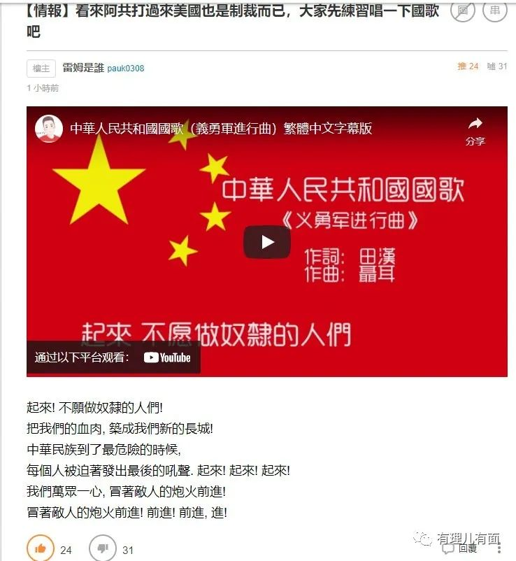

当然也有头铁的“台独”势力依旧“坚挺”，利用社交平台发动岛内民众同美国白宫一起为“乌克兰人民祈祷”，必然是收获了一波群嘲。

继美军撤离阿富汗后，再次亲眼看见美国等西方国家对乌克兰的空口支援但坚决不出兵后，很多民众已不相信台当局所谓“美国会出兵帮助台湾”的假话，只有台当局还在白日做梦。

昨日，岛内绿媒贴出官方海报，称乌克兰局势与台湾局势存在3个不同，即台湾比乌克兰战略重要性更高、台湾有海峡作为天然屏障、台湾经济攸关全球高科技产业发展，并提出“今日乌克兰不会是明日台湾”的口号。

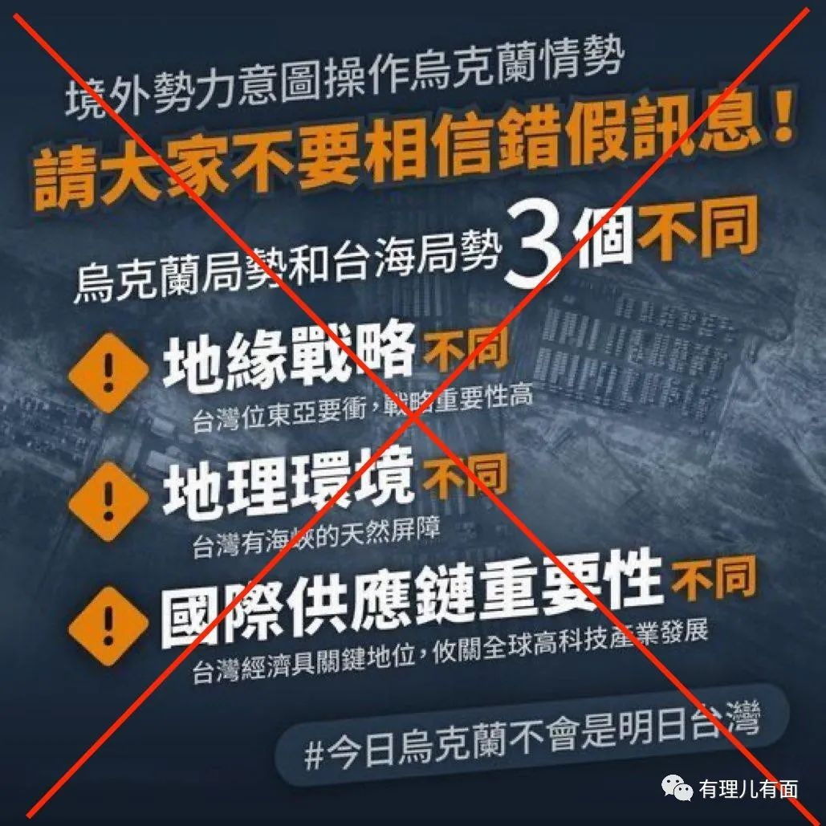

瞧，他慌了。

乌克兰身处黑海地理要塞，是粮食出口大国和欧洲能源通道，也是俄罗斯战略收缩的底线和美国推进北约东扩的重要一站。比乌克兰地缘战略位置更重要？台当局也太高看自己了。

而所谓的天然屏障，平均宽度仅有180千米，东风快递表示根本不在眼里。

至于台湾的半导体技术，不是都快被美国搜刮干净了么。除此之外，韩国的三星以及正在不断追赶的大陆芯片制造技术等都会火速占领半导体剩下的市场。

这世上本就没有谁是必不可少，台当局也是一样。

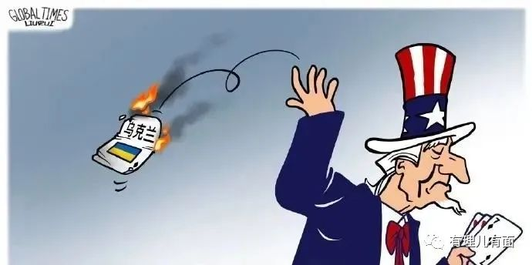

俄军围攻基辅，岛民全部破防。劝告同胞，离台湾最近的不是美国，海峡防不住导弹，美国更阻挡不了中国统一的决心！乌克兰不是台湾，但若台政府死不悔改，今日乌克兰政府的下场必会是明日台当局的预演。

**图片源自网络**





**关注公众号：**

**有理儿有面**

**理   性｜   揭   秘｜   探   讨**







有里儿有面

**微信扫一扫赞赏作者** **赞赏**

已喜欢，对作者说句悄悄话

取消

**发送给作者**

**发送**

最多40字，当前共字

 人赞赏

上一页 1/3 下一页

长按二维码向我转账

受苹果公司新规定影响，微信 iOS 版的赞赏功能被关闭，可通过二维码转账支持公众号。

### 精选留言

用户设置不下载评论